Obsah
Grafické organizéry 1
Hra na pochopení principu třídění informací: 1
Sekvence 1
Rytíři 1
Myšlenková mapa 2
Slon 2
Srovnání 5
Upíři 5
Příčina/následek 6
Vymření dinosaurů 6
Problém/řešení 6
Stavba pyramid 6
Argumentace 7
Marihuana 7
Mobilní telefony ve školách 7
Předvídání do organizérů 10
Obrana 10
Zuby 10
Procvičení 1 11
Procvičení 2 11
Nákresy organizérů 12
Aplikace a programy 13

Grafické organizéry

Hra na pochopení principu třídění informací:
Kolik slov si zapamatuješ?
Výfuk, šála, mrkev, volant, Indie, Nový Zéland, židle, kalhoty, okurka, skříň, řadicí páka, čepice, pneumatika, bunda, brzda, paprika, botník, stůl, rajče, Rusko, Čína, křeslo, rukavice, Austrálie, stěrače, kuchyňská linka.
http://www.odyssea.cz/metodiky-osv.php

Sekvence

Rytíři
Evokace
Jaké bude téma textu? Vysvětli.

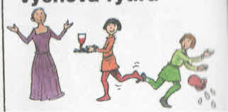
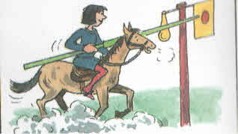
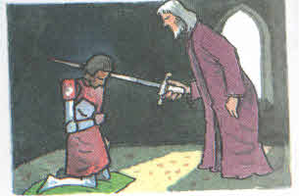

Uvědomění
Seřaď text, napiš k odstavcům čísla, která určjí pořadí informací.
- Když panoš dokázal svoji udatnost, jeho pán ho pasoval na rytíře. Lidé oslovovali rytíře "pane".
- Ze šlechtických synků vychovávali rytíře. Budoucí rytíř nejdříve sloužil jako páže ve šlechtické rodině. Tam se naučil učil společenskému chování.
- Pak se stal panošem, sluhou rytíře. Učil se jezdit na koni, nosit brnění a zacházet se zbraní.

Reflexe
Jak jsme očíslovali text? Zápis informací do grafického organizéru časové osy.

Myšlenková mapa

Slon

Metoda VCHD k tématu Slon, popř. brainstorming k tématu.
Reflexe Myšlenková mapa (popř. skečnouting)
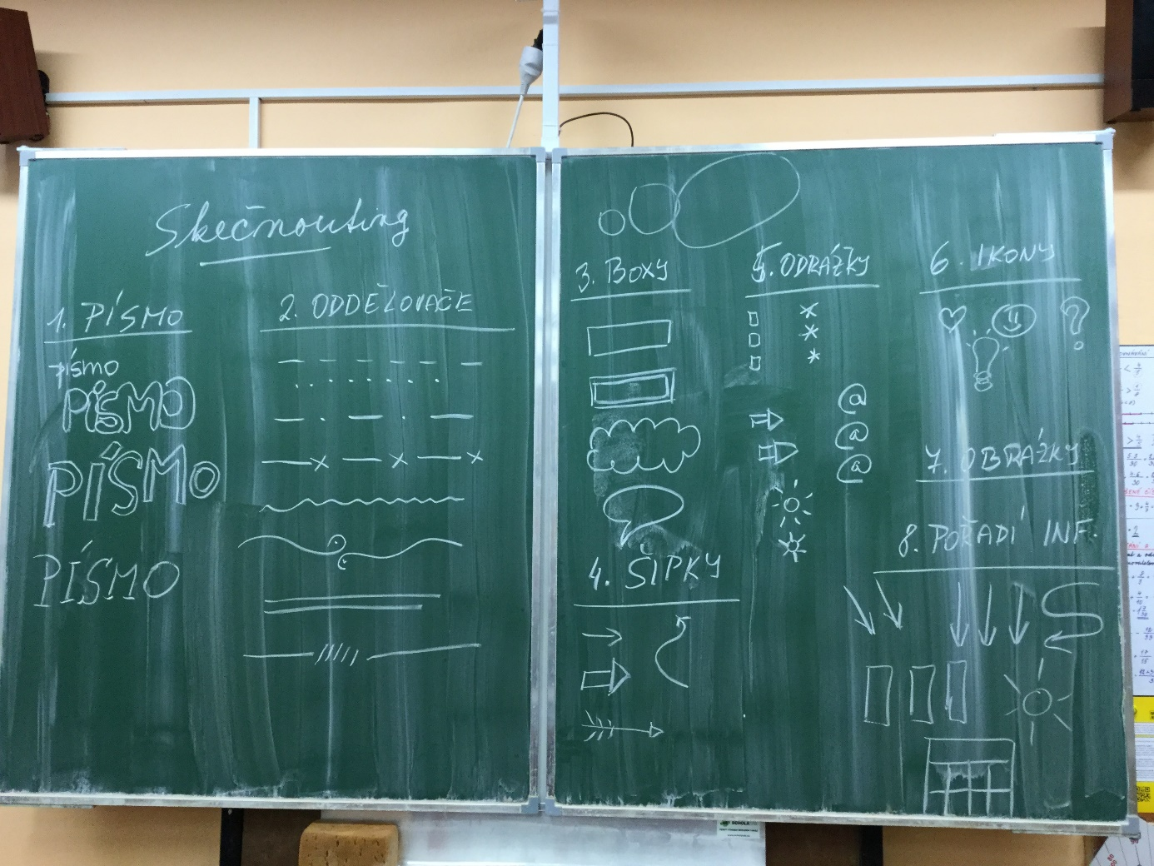
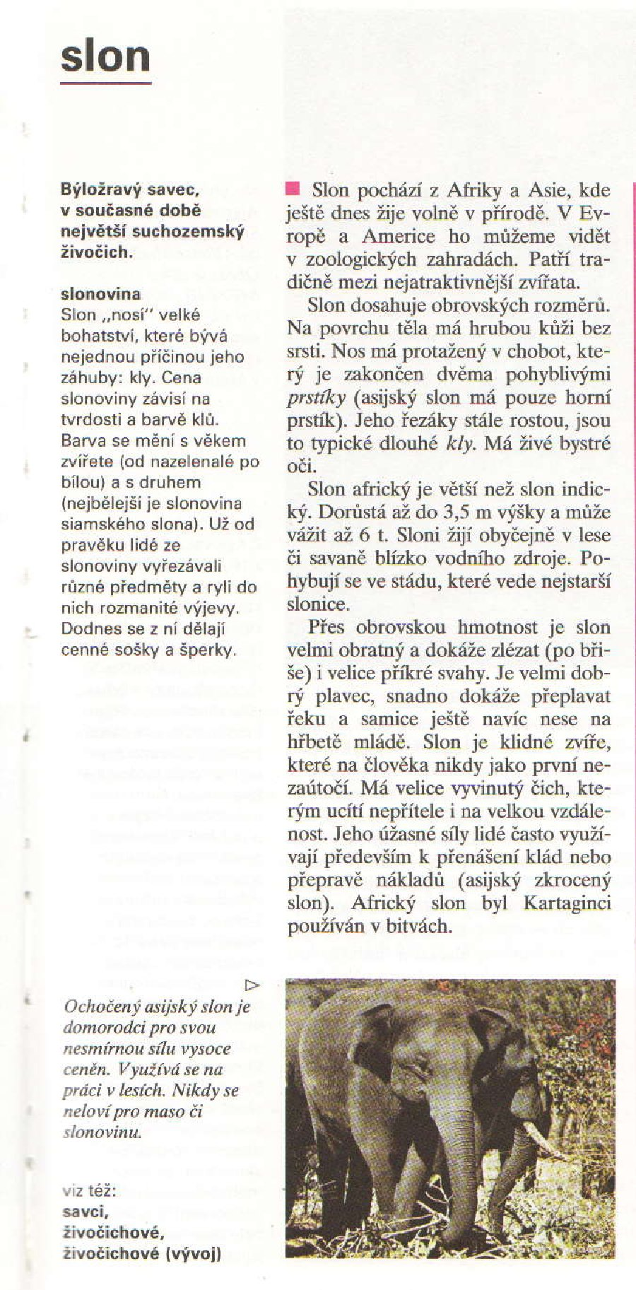

Srovnání

Upíři
Porovnávání
Srovnej upíry s netopýry
1. Zakroužkuj dvě informace, které popisují, v čem jsou stejní.
2. Podtrhni dvě informace, které uvádí, v čem jsou odlišní.
Která signální slova nám pomáhají? Dej je do obdélníčku.

Upíři
- Mnozí lidé považují netopýry za trochu strašidelné. Ale jeden druh opravdu příšerný je. Upír. Stejně jako ostatní netopýři je upír savec. Savci jsou pokryti srstí nebo kožešinou a rodí živé děti. Upíři jsou podobní ostatním netopýrům v tom, kde žijí. Visí v tmavých místech jako jsou jeskyně a spí v průběhu dne a letají v noci.
- Existují však velké rozdíly mezi upírem a ostatními netopýry. Většina netopýrů se živí hmyzem nebo malými zvířaty jako myši. Upír se živí výhradně krví. Upíři nakousnou hospodářská zvířata (např. krávy) a pijí jejich krev i půl hodiny.
Jak můžete poznat upíra? Jeho zuby jsou odlišné od ostatních netopýrů. Jsou delší a ostřejší. Strašidelné!
(Text-Marking Lessons for Active Nonfiction Reading Grades 4-8)

Vennův diagram

Příčina/následek

Vymření dinosaurů
E – Proč vymřeli dinosauři?
U – čtení a podtržení příčiny
Konec dinosaurů
Na konci mezozoiku žilo na Zemi už jen několik druhů dinosaurů. Úplně tato zvířata vymřela před 65 miliony let. Dodnes se vědci neshodli na tom, co jejich vyhynutí zavinilo.
Podle jedné z hypotéz byl příčinou zániku dinosaurů dopad asteroidu na naši planetu. Na území Mexika objevili ohromný kráter, jenž vznikl právě v době vyhynutí prehistorických ještěrů. Po pádu asteroidu na naši planetu se zvedl prach roznášený větrem. Sluneční světlo neproniklo na zem, nastalo prudké ochlazení a tma a rostliny, potrava mnohých dinosaurů, odumíraly. Nedostatek rostlinstva a nízká teplota trvaly spoustu let. To se stalo nejpravděpodobnější příčinou zániku dinosaurů.
(FIRTH, Rachel. Dinosauři. Praha: Ottovo nakladatelství, 2003. MAJEWSKA, Barbara. Dinosauři: encyklopedie pro děti ve věku 7-10 let. Praha: [Fortuna Libri], c2009, 64 s. Jupiter (Fortuna Libri).)
R – zápis nebo zakreslení do organizéru

Problém/řešení

Stavba pyramid
Staří Egypťané potřebovali pro stavbu pyramid velmi těžké kamenné kvádry, které nemohli unést. Proto je přemísťovali tak, že je táhli na dřevěných saních podložených kmeny stromů.
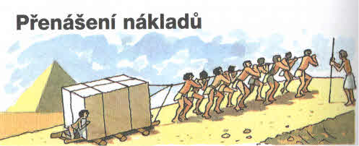

Argumentace

Marihuana
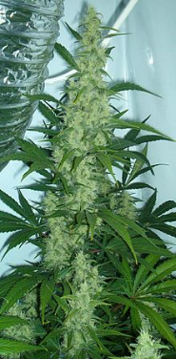
E – co víme o marihuaně.

U – čtení a podtrhávání pro a proti
Wikipedie: http://cs.wikipedia.org/wiki/Marihuana U marihuany byla dokumentována pouze návykovost psychická – znamená to, že si konzument nemůže vybudovat návyk jako např. u cigaret, kdy se při dlouhodobé abstinenci objevují fyziologické příznaky (svalové tiky, nervozita a další). Psychický návyk se projeví jen tím, že závislý má chuť na jointa, což může být velmi podobné chuti na čokoládu po požití prvního čtverečku čokolády. Tato závislost jde ve většině případů přemoci vůlí. Dle lékařských studií může kouření marihuany způsobit u mladých lidí takové poškození plic, které je typické pro starší lidi a navíc není léčitelné. Kouření zvyšuje riziko bronchitidy a jiných plicních onemocnění. Pravidelní uživatelé bývají apatičtí a letargičtí, zanedbávají svou práci i osobní vztahy.
Respekt: http://respekt.ihned.cz/c1-54664400-pacienti-a-ti-druzi Existují potíže, na něž pomáhá zcela specifický efekt konopí, jako například mírnění třasu při roztroušené skleróze, nechutenství po chemoterapii nebo snížení očního tlaku při zeleném zákalu. (Upraveno)

U – zápis informací do T-grafu

Mobilní telefony ve školách
Fakta/názory
Zakroužkujte fakta. klady
Podtrhněte názory. zápory

Měly by být ve školách povoleny mobilní telefony?
Nedávný výzkum ukazuje, že 75 procent teenagerů vlastní svůj mobilní telefon. Děti používají své telefony nejen k telefonování, ale i k chatování a fotografování. Nosí si je s sebou všude, samozřejmě i do školy, což vyvolává diskuse a některé školy dokonce mobilní telefony zakázaly.
Mnoho učitelů věří, že telefony narušují výuku. Děti kontrolují zprávy, volání ruší hodinu. Mnoho rodičů ale cítí, že děti by měly své telefony mít u sebe. Jsou rádi, že jsou takto se svými dětmi v kontaktu. A myslí si, že děti jsou ve větším bezpečí.
(Upraveno podle Text-Marking Lessons for Active Nonfiction Reading Grades 4-8)

T – graf

Reflexe – metoda Rohy
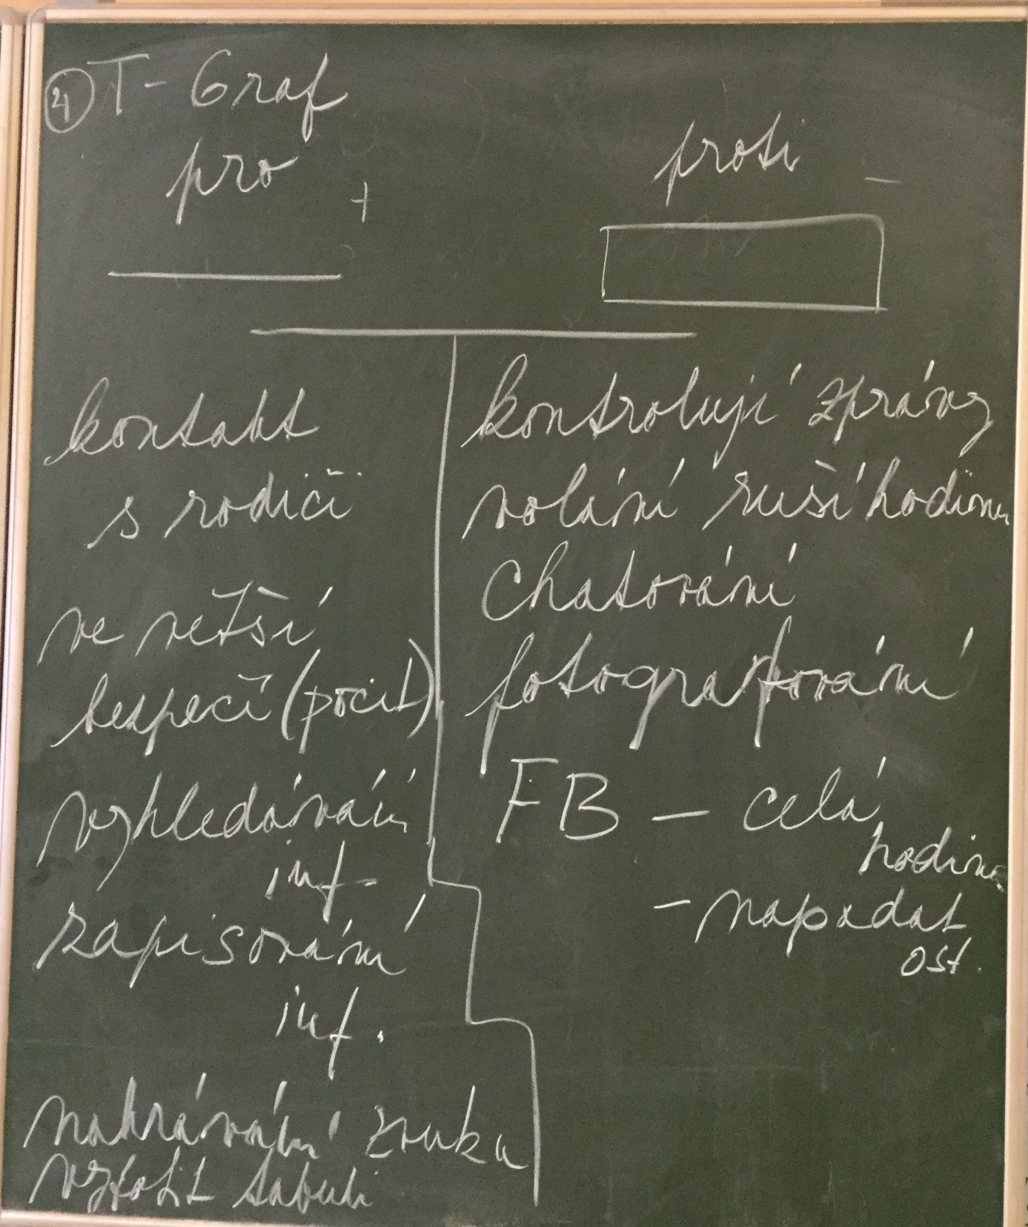

Předvídání do organizérů

Obrana
Umísti následující klíčová slova do kolonky problém nebo řešení. Pokus se vytvořit větu nebo věty, ve kterých použiješ zadaná slova: Savci, utíkat, skunkové, ostny, zápach, obrana

Moje vysvětlení:
Problém:
Řešení

Savci se před nebezpečím brání různým způsobem. Někteří z nich dovedou rychle utíkat. Jiní mají ostny, které je chrání. Skunkové šíří kolem sebe odporný zápach.

Zuby
Umísti následující klíčová slova do kolonky příčina nebo následek. Pokus se vytvořit větu nebo věty s následujícími klíčovými slovy: cukr, těsto, zkazit zuby, lepivé věci, chleba, bakterie, cereálie, napadnout, zubní sklovina.

Více než sto let se dětem říká, že jim cukr zkazí zuby, a konzumace sladkostí jim dláždí cestu rovnou k zubařskému křeslu.
Nedávné výzkumy ukazují, že cukr není až tak škodlivý, jak si mnozí lidé mysleli. Co se zubů týče, existují mnohem větší zla, která jíte - lepivé věci (chleba, cereálie, těsto) které přilnou na zuby a tím dají bakteriím ještě delší možnost napadnout tvrdý povrch zubní skloviny. (Z knihy Nemysli si nesmysly)

Procvičení 1
Strom
Strom má tři hlavní části – kořeny, které ho upevňují k zemi a jimiž přijímá vodu a minerální látky, dále svisle rostoucí kmen a větvoví, nesoucí listy a květy.
Středomoří
Suché podnebí však způsobuje častý výskyt požárů. Každým rokem je ohněm zničeno několik tisíc hektarů lesa.
Motýli
Motýli patří ke hmyzu, který se vyvíjí dokonalou proměnou, jejíž jednotlivé fáze jsou vajíčko, larva (housenka), kukla a nakonec imago čili dospělec, motýl.
Velkomoravská říše
Kníže Rastislav musel čelit – se střídavými úspěchy – tlaku východofrancké říše. Povolal proto na Moravu byzantskou misii Konstantina a Metoděje, kteří osamostatnili církevní organizaci dosud závislou na bavorské diecézi a vytvořili slovanské písmo, hlaholici.
Husitství
V letech 1421–1424 bylo v Čechách a na Moravě zničeno 14 benediktinských klášterů a 18 proboštství, přičemž bylo usmrceno přibližně 674 řeholníků a řeholnic. Dále husitská vojska zničila 16 premonstrátských klášterů, ve kterých zemřelo snad 575 řeholníků a řeholnic. V protikladu k tomu stojí velké bohatství husitského myšlenkového odkazu, kterým byla obohacena tehdejší reformní část Evropy.

Procvičení 2
Když jsi nemocný, horečka pomáhá v bitvě za tvoje uzdravení. Horko totiž taky zabíjí mikroby.
Balony naplněné teplým vzduchem stoupají nahoru, protože teplý vzduch v nich je lehčí než okolní vzduch.
Klobouk je součást oblečení, slouží jako pokrývka hlavy. Ve srovnání s čepicí je větší a propracovanější a především má na spodní části široký, plochý okraj, zvaný krempa, obepínající celý jeho obvod. Čepice je měkká pokrývka hlavy bez střechy.
Aspirin je používán zejména pro své analgetické účinky (tlumí bolest). I když se aspirin zdá univerzálním lékem, nelze přehlížet jeho nežádoucí účinky: dráždí trávicí trakt (pálení žáhy) a zvyšuje krvácivost.
Potravu v ústech rozžvýkáme a smísíme se slinami. To jí pomůže sklouznout do žaludku. Žaludeční šťávy potravu rozloží. Tomuto procesu říkáme trávení. Zbytek odchází do tlustého střeva a nakonec opustí tělo. Další látky unáší krev do ledvin. Odtud se vylučují.
Muflon
Většina dnes pěstovaných ovcí pochází z muflona. Poslední zbytky jeho stád žijí volně ještě na Korsice a Sardinii. Byl dovezen také k nám a dnes žije hojně v oborách i ve volné přírodě. Muflon má krátkou zrzavo-černo-bílou srst. Měří asi 70 cm. V hornatých oblastech Asie, Afriky, Severní Ameriky, zvláště v Kanadě, žijí i druhy, z nichž některé mají velké rohy (i 180 cm celkové délky).

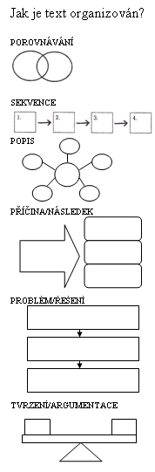
Nákresy organizérů

Aplikace a programy

http://www.xmind.net/ - program na tvorbu myšlenkových map (ke stažení)
https://bubbl.us/ - online
https://www.mindomo.com/ - online (omezeno) i ke stažení (zdarma)
http://www.readwritethink.org/classroom-resources/student-interactives/timeline-30007.html - jednoduché časové osy
http://www.readwritethink.org/files/resources/interactives/venn_diagrams/ - Vennův diagram
https://www.easel.ly/ - online aplikace pro tvorbu infografik

